绪论试题
误差理论＿01 出题：物理实验中心
下列测量结果正确的表示为（B）
A) t=（8.500.445） s
B) v=（343.22.4） 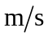
C) v=0.34325 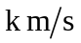2.3
D) l =25.62 m ± 0.06 m

误差理论＿02 出题：物理实验中心
用误差限0.10 mm的钢尺测量钢丝长度，10次的测量数据为：（单位：mm）25.8、25.7、25.5、25.6、25.8、25.6、25.5、25.4、25.7、25.6。钢丝的测量结果为(D)
A) l =25.62 ± 0.04 m
B) l =25.62 ± 0.10 m
C) l =25.62 m ± 0.06 m
D) l =25.6 ± 0.1 m

误差理论＿03 出题：物理实验中心
函数关系N =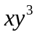，其中直接测量量x、y的不确定度用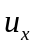、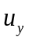表示，其最佳估值用、表示。则物理量N的测量结果为(A)。
A) 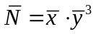，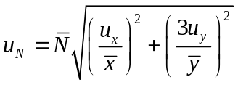
B) ，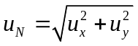
C) 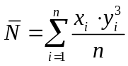，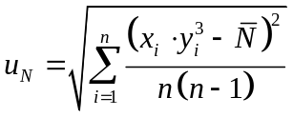
D) ，

误差理论＿04 出题：物理实验中心
下列测量结果正确的表示为（D）
A) 重力加速度g=9.78±0.044
B) v=343.24±2.553m/s
C) E=1.34325V±2.00 mV
D) I=1.3V±0.2 mA

误差理论＿05 出题：物理实验中心
用误差限0.10mm的钢直尺测量钢丝长度，11次的测量数据为：（单位：mm） 45.8、25.8、25.7、25.5、25.6、25.8、25.6、25.5、25.4、25.7、25.6。钢丝的测量结果为(D)
A) l =25.62 ± 0.04 m
B) l =27.4 ± 2.1 m
C) l =25.62 m ± 0.06 m
D) l =25.6 ± 0.1 m

误差理论＿06 出题：物理实验中心
函数关系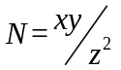，其中直接测量量x、y的不确定度用、、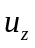表示，其最佳估值用、、表示。则物理量N的测量结果为(A)
A) 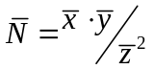，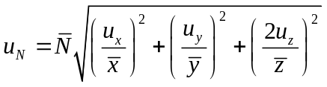
B) ，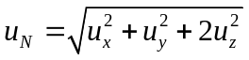
C) 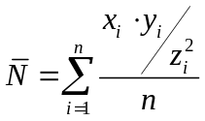，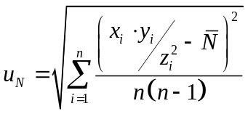
D) ，

误差理论＿07 出题：物理实验中心
以下关于最后结果表达式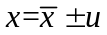的叙述中错误的是(A)
A) 它说明物理量x的真值一定包含在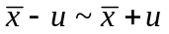中
B) 它说明物理量x的真值包含在中的概率为68.3%
C) u指的是物理量x的合成不确定度

误差理论＿8 出题：物理实验中心
间接测量量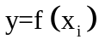的合成不确定度的表述形式为(B)
A) 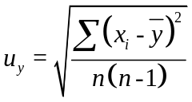
B) 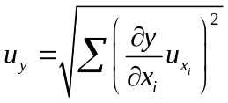
C) 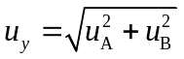

误差理论＿9 出题：物理实验中心
以下测量结果中错误的是(A)
A) 用精度为0.02mm的游标卡尺测得某物体的长度为4.301 mm
B) 用精度为0.01mm的螺旋测微计测得某物体的长度为12.91 mm
C) 用精度为0.01s的电子秒表测得某物体的运功时间为102.33 s
D) 某物理量的最后结果表达式为L=2.390.04 mm

误差理论＿10 出题：物理实验中心
下面关于直接测量量的合成不确定度的叙述中正确的是(A)
A）A类分量可能为零，但B类分量不可能为零
B）A类分量不可能为零，但B类分量却可能为零
C）A类和B类分量都可能为零
D）A类和B类分量都不可能为零

误差理论＿11 出题：物理实验中心
以下关于最后结果表达式的叙述中正确的是(B)
- 它说明物理量x的真值一定包含在中
- 它说明物理量X的真值包含在中的概率为68.3%
- 物理量x的真值为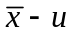或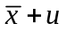

误差理论＿12 出题：物理实验中心
直接测量量x的合成不确定度的表述形式为(C)：
A) 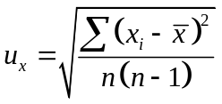
B) 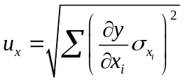
C) 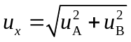

误差理论＿13 出题：物理实验中心
电磁仪表类仪器的误差可由公式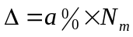计算出，式中的a表示（D）
- 该仪器的最大量程
- 使用该仪器的实际量程
- 指针的指示值
- 该仪器的准确度等级

误差理论＿14 出题：物理实验中心
某同学测量物理量L后写出的最终结果表达式为：L=12.0030.006。该式(C)
- 完全正确
- 有一处错误
- 有两处错误
- 有三处错误

误差理论＿15 出题：物理实验中心
对某物体的长度进行测量，得到结果：L=12.3400.010 cm，则下面叙述中正确的是(D)
- 该物体的长度真值介于12.330~12.350cm之间
- 该物体的长度真值为12.340cm的概率为0.683
- 该物体的长度真值为12.330cm或12.350cm的概率为0.683
- 该物体的长度真值落在12.330~12.350cm之间的概率为0.683

误差理论＿16 出题：物理实验中心
间接测量量合成不确定度的计算公式为(C)
A)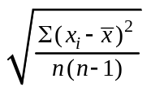
B)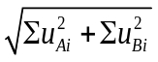
C)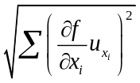
D)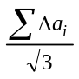

误差理论＿17 出题：物理实验中心
以下表述中错误的是(B)
- 正常测量数据的标准S有可能为零
- 系统误差指的是在测量过程中其值保持不变的那部分误差
- 最小二乘法原理适用于任意的曲线
- 使用逐差法的前提是自变量与因变量之间满足线性关系

误差理论＿18 出题：物理实验中心
以下关于最后结果表达式的叙述中正确的是(B)
- 它说明物理量x的真值一定包含在中
- 它说明物理量x的真值包含在中的概率为68.3%
C)物理量x的真值为或
D) 物理量x的真值为或的概率为68.3%

误差理论＿19 出题：物理实验中心
真接测量量x的合成不确定度的表述形式为(C)
A) 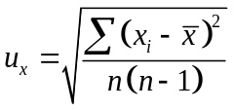
B) 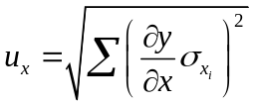
C)

误差理论＿20 出题：物理实验中心
以下测量结果中正确的是(D)
A)用精度为0.02 mm的游标卡尺测得某物体的长度为4.31 mm
B)用精度为0.01 mm的螺旋测微计测得某物体的长度为12.9 mm
C)用精度为0.01 s的电子秒表测得某物体的运动时间为72.331 s
D)某物理量的最后结果表达式为L=2.390.04 mm

误差理论＿21 出题：物理实验中心
电磁仪表类仪器的误差可由公式 计算出，式中的N_{m}表示(A)
A) 该仪器的最大量程
B) 使用该仪器的实际量程
C) 指针的指示值
D) 该仪器的准确度等级

误差理论＿22 出题：物理实验中心
某同学测量物理量x后写出的最终结果表达式为：x=2.080.06 mm。该式(B)
- 完全正确
- 有一处错误
- 有两处错误
- 有三处错误

误差理论＿23 出题：物理实验中心
最小二乘法只适有于线性函数，这个结论是(B)
A)正确的
B)错误的

误差理论＿24 出题：物理实验中心
下面关于直接测量量的合成不确定度的叙述中下正确的是(B)
- A类分量不可能为零，但B类分量却可能为零
- A类分量可能为零，但B类分量不可能为零
- A类和B类分量不可能同时为零

误差理论＿25 出题：物理实验中心
选出正确表达式(A)
- ρ=(7.60±0.04)×10⁻⁶ Ω⋅cm
B) ρ=(7.60±0.041)×10⁻⁶ Ω⋅cm
C) ρ=(7.60±0.144)×10⁻⁶ Ω⋅cm
D) ρ=(7.603±0.04)×10⁻⁶ Ω⋅cm

误差理论＿26 出题：物理实验中心
实验的测量结果表示如下，正确答案是(D)
A) t=9.50±0.335(秒)
B) v=326.37±1.431(米/秒)
C) ε=1.56±0.2532(伏)
D) l=1325.0±2.4(毫米)

误差理论＿27 出题：物理实验中心
从分度值0.02mm的游标卡尺读出下列数据，正确的答案是(C)
A) 6.291 cm
B) 0.536 cm
C) 12.24 cm
D) 11.387 cm

误差理论＿28 出题：物理实验中心
实验的测量结果表示如下，正确的答案是(A)
A) t=6.52±0.33(秒)
B) v=43.54±1.436(米/秒)
A) ε=1.532±0.3542(伏)
B) l=1436.1±3.45(毫米)

误差理论＿29 出题：物理实验中心
从分度值0.02 mm的游标卡尺读出下列数据，正确的答案是(C)
A) 7.382 cm
B) 1.437 cm
C) 11.36 cm
D) 12.489 cm

误差理论＿30 出题：物理实验中心
直接测量量合成不确定度的计算公式为(B)
A) 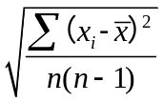
B) 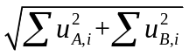
C) 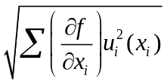
D) 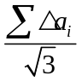

误差理论＿31 出题：物理实验中心
以下表述中正确的是(D)
A) 任何正常测量数据的标准差S都不可能为零
B) 系统误差指的是在测量过程中其值保持不变的那部分误差
C) 最小二乘法原理只适用于线性关系
D) 使用逐差法的前提是自变量与因变量之间满足线性关系

误差理论＿32 出题：物理实验中心
对某物体的长度进行测量，得到结果：L=12.3400.010 cm，则下列表述中正确的是(B)
A) 该物体的长度真值介于12.330~12.350 cm之间
B) 该物体的长度真值在12.330~12.350 cm之间的概率为0.683
C) 该物体的长度真值为12.340 cm概率为0.683
D) 该物体的长度真值为12.330 cm或12.350 cm的概率为0.683

误差理论＿33 出题：物理实验中心
函数关系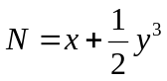(其中x，y的不确定度用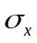、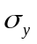表示。其最佳估值用、表示)。则间接测量量N的最佳估值和不确定度表示式为(A)
A) 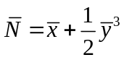，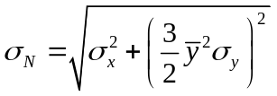
B) ，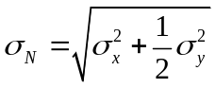
C) ，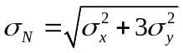
D) ，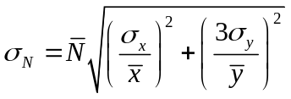

误差理论＿34 出题：物理实验中心
实际测量时，由于测量条件不可能保证完全恒定，因此绝大多数的测量都属于(B)
A) 等精度测量
B) 不等精度测量
C) 直接测量
D) 间接测量

误差理论＿35 出题：物理实验中心
根据微小误差准则，进行方差合成时，某一误差项可以忽略的条件是(A)
A) 该项误差小于另一项误差的1/9
B) 该项误差的平方小于另一项误差平方的1/9
C) 该项不超过10%
D) 该项不大于0.1

误差理论＿36 出题：物理实验中心
在用作图法绘制实验曲线时，横纵坐标上除了标明它所代表的物理量的名称和单位外(A)
A) 还应标明分度值
B) 还应标明不确定度
C) 还应标明最大误差
D) 还应标明相对误差

误差理论＿37 出题：物理实验中心
某量的测量结果为6.2343 m，根据其不确定度将其修约到小数点后保留三位，结果是(A)
A) 6.234 m
B) 6.235 m
C) 6.236 m
D) 6.233 m

误差理论＿38 出题：物理实验中心
判别粗大误差的方法一般采用(A)
A) 误差不超过±3σ准则
B) 误差不超过±5%准则
C) 误差不超过±3%准则
D) 误差不超过经验允许的范围

误差理论＿39 出题：物理实验中心
在计算直接测量量的合成不确定度时，如果某一平方项小于另一平方项的1/9，则该项可以略去不计，这称为(A)
A) 微小误差准则
B) 误差不超过10%准则
C) 误差等量分配准则
D) 随机误差准则

误差理论＿40 出题：物理实验中心
已知某电压表的量程为N，准确度等级是a,则该电表的误差限为(A)
A) 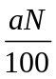
B) 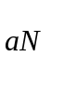
C) 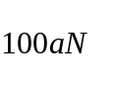
D) 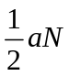

误差理论＿41 出题：物理实验中心
用量程为1 m、分度值为1 mm、最大允许误差为0.8 mm的钢卷尺对某物体的长度进行单次测量，结果为60.65cm，最后结果表达式为(A)
A) L=60.65±0.05cm
B) L=60.65±0.08cm
C) L=60.65±0.10cm
D) L=60.65±0.01cm

1.（3分）在对某物理量进行多次测量时，等精度测量是指（ C ）。
A，在每次测量中，都使用精度相同的测量仪器；
B，在每次测量中，都使测量的精度保持不变；
C，在每次测量中，都保持测量条件不变，如人员、仪器、方法等；
D，在每次测量中，都采用相同精度的数据处理方法。

